1. vue
2. 混入

混入 (mixins) 是一种分发 Vue 组件中可复用功能的非常灵活的方式

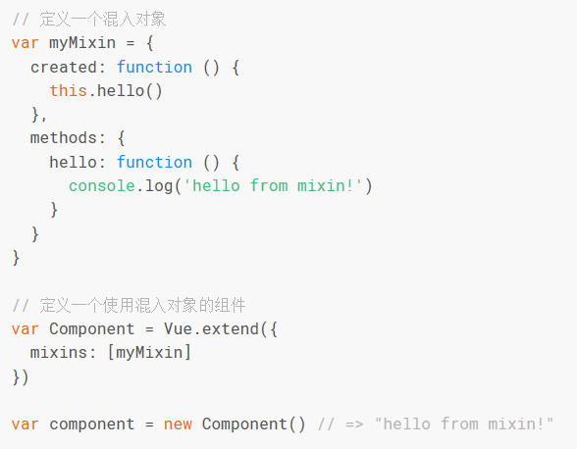

* 选项合并

数据对象在内部会进行浅合并 (一层属性深度)，在和组件的数据发生冲突时以组件数据优先。

同名钩子函数将混合为一个数组，因此都将被调用。另外，混入对象的钩子将在组件自身钩子**之前**调用。

值为对象的选项，例如 methods, components 和 directives，将被混合为同一个对象。两个对象键名冲突时，取组件对象的键值对。

* 全局混入

一旦使用全局混入对象，将会影响到 **所有** 之后创建的 Vue 实例。

* 自定义选项合并策略

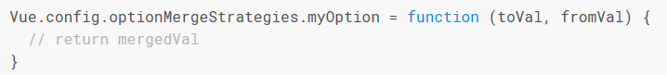

1. 自定义指令

对普通 DOM 元素进行底层操作，这时候就会用到自定义指令

全局指令：

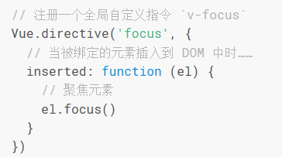

局部指令：

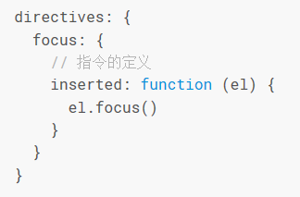

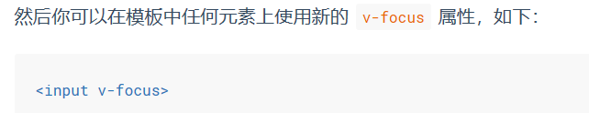

钩子函数：

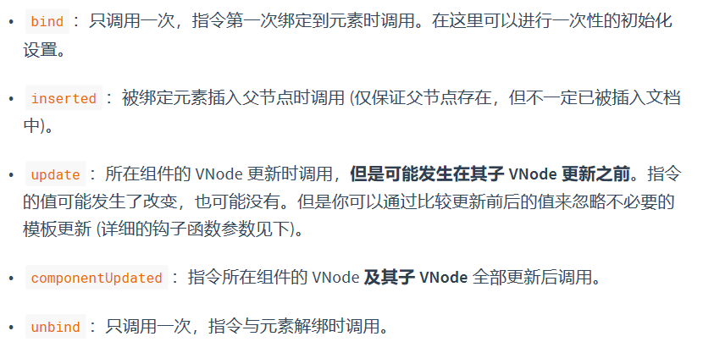

钩子函数的参数

